III C prima verifica di geometria per livelli

Alunno/a …………………………………………………………………….. data sb 19/10/2013

Il protagonista di questo problema è l’ OTTAGONO REGOLARE . Disegnalo qui o nel foglio protocollo rimarcando i due cerchi iscritto e circoscritto, l’ apotema e i due raggi dei cerchi.
10 punti

Adesso, sapendo i numeri fissi e il perimetro dell’ OTTAGONO calcola la sua apotema e poi la sua area.
2p = 360 cm
Numero fisso derivato per le aree
Numero fisso derivato per le aree
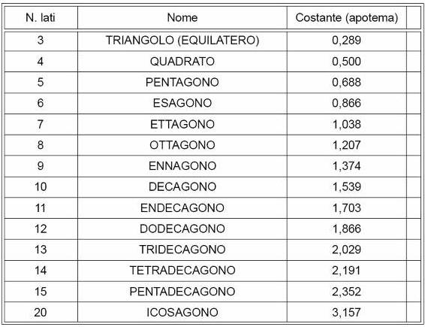

0,4330
1,0000
1,7205
2,5981
3,6339
4,8284
6,1818
…………..

6 punti
Adesso, se intendi continuare, ti chiedo di calcolare l’ angolo alla circonferenza Ĉ corrispondente all’ angolo al centro Ô limitato da due apoteme (Le due apoteme non sono contigue, cioè sono separate da una apotema)
( OK e OH ). Se prolunghi le due apoteme intercetti il cerchio circoscritto all’ OTTAGONO nei punti K’ e H’ che sono gli estremi dell’ arco di lunghezza l_{a} che tu dovrai poi calcolare considerando la soluzione della proporzione
360° : K’ Ô H’ = C : l_{a}
( qui puoi usare la calcolatrice )

10 punti

E per finire se proprio hai tempo, chiarezza di idee e buona memoria potrai calcolare il rapporto fra le apoteme dell’ OTTAGONO ( lo stesso degli altri due problemi )e di un equivalente ETTAGONO ( stessa area )

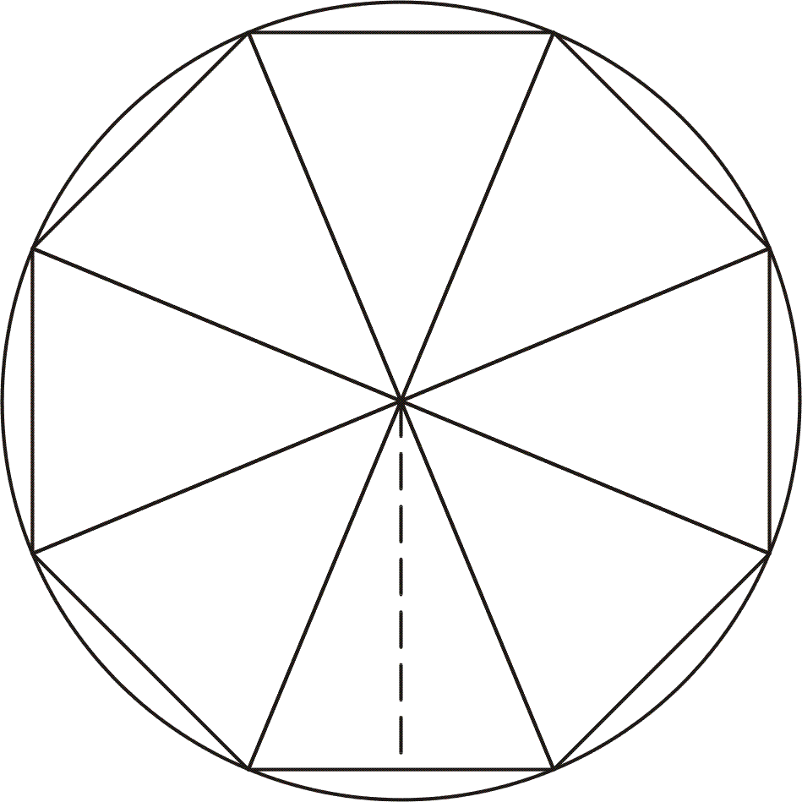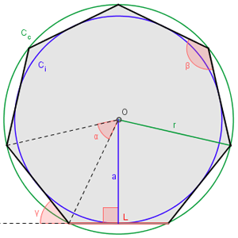
8 punti

